Проведение интерактивного теста  - Входим в программу PROCLass.  - Вводим пароль: 321321.  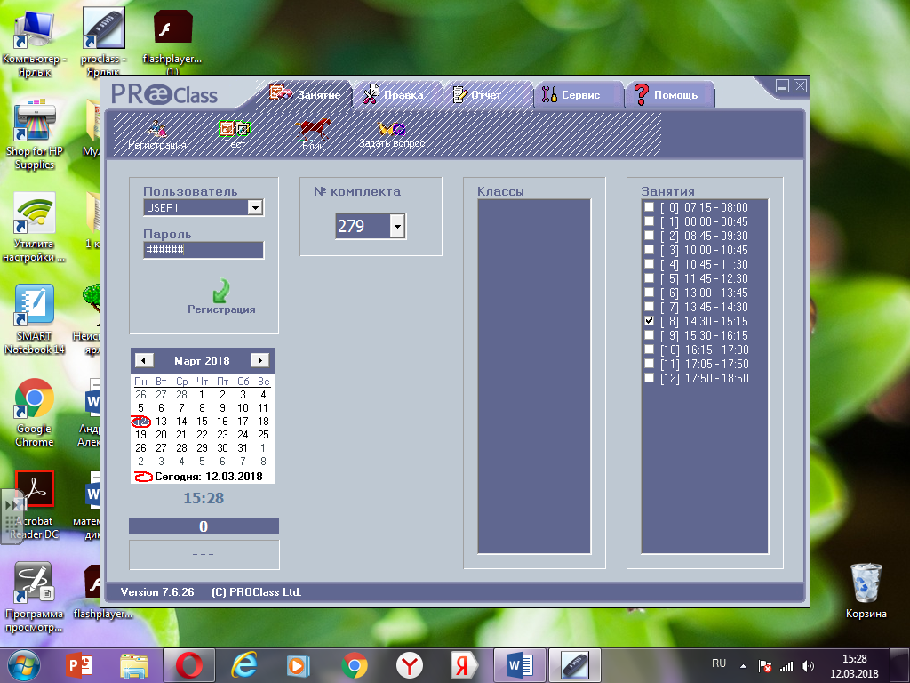  - Выбираем класс из введённых заранее.  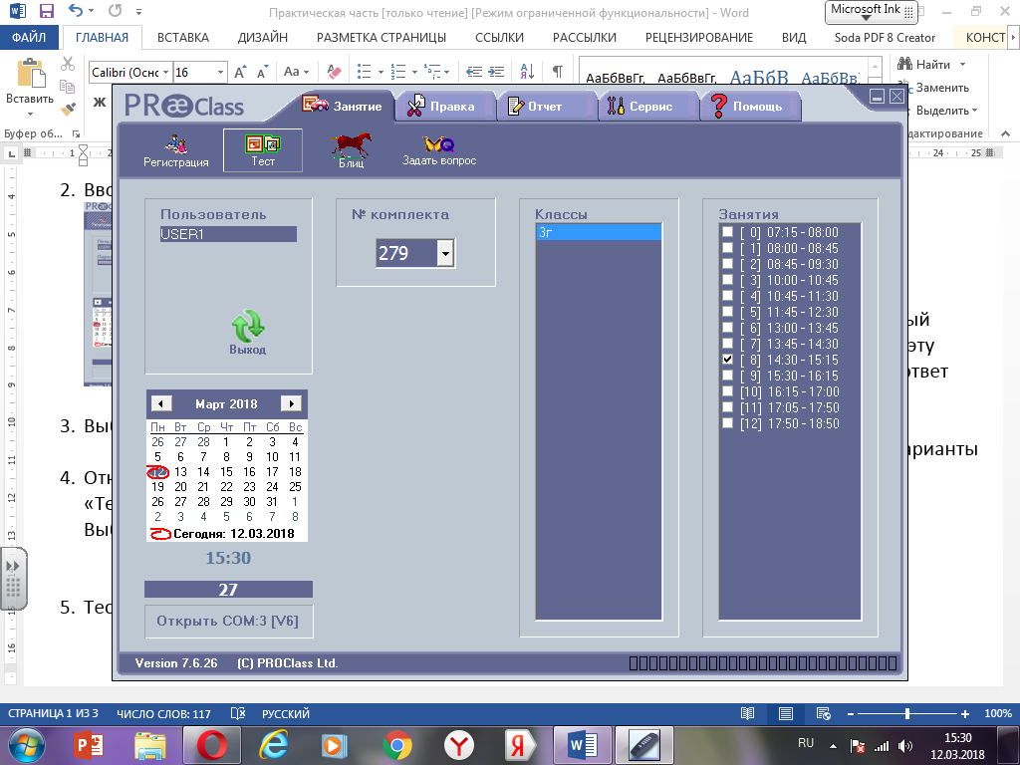  - Открываем вкладку «Занятие», выбираем «Тест», открывается обзорное окно. Выбираем нужный тест.  Тест готов к работе. | Создание (редактирование) интерактивного теста на основе готового варианта  с использованием программы PowerPoint  - Выбираем тест (предмет, класс).  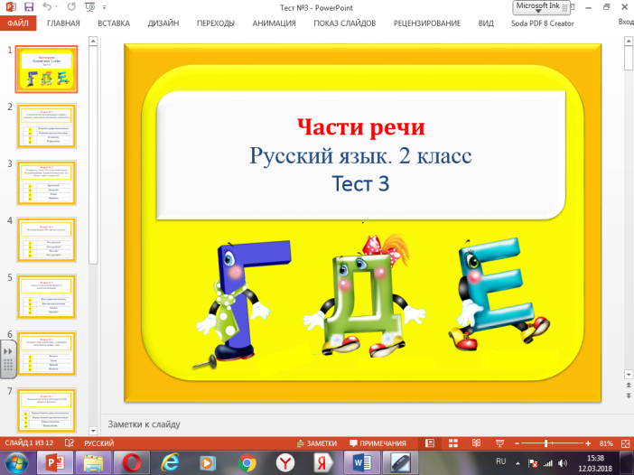  - Копируем, переименовываем.  - Читаем вопрос, находим правильный ответ. Запоминаем букву ответа. В эту ячейку мы поместим правильный ответ своего вопроса.  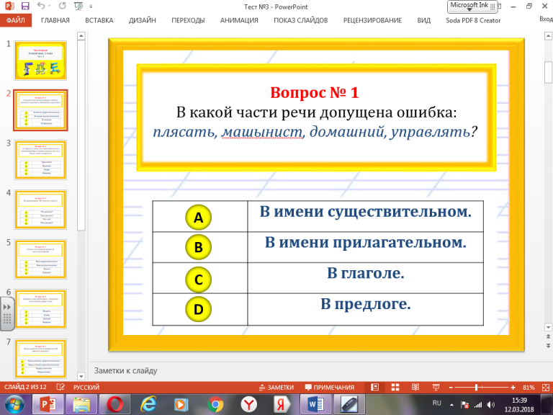
- Редактируем вопрос, добавляем варианты ответов.  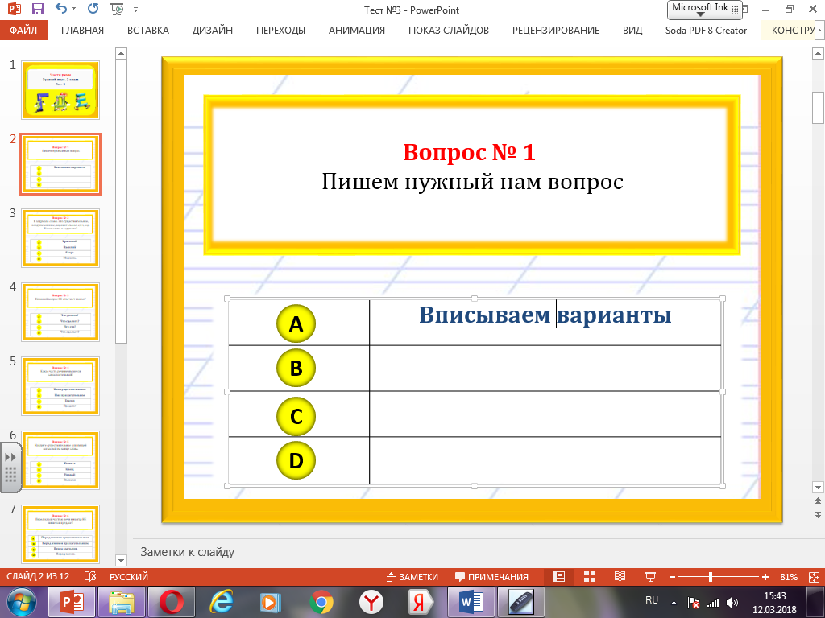  - Сохраняем и проверяем тест.  Удачи! | Городской семинар  «Формирующее оценивание в образовательной деятельности»  Система контроля и мониторинга качества знаний PROCLass –инструмент формирующего оценивания в начальной школе.  Муляева Н.Ю.  Тулупова С.В.  15 марта 2018 года

